SISFOR Pilih Jalurmu — Website Promosi Prodi Sistem Informasi UISI
Sep 29, 2026 · @Muhammad Hilal Lazuardi Toha

Identitas Karya
SISFOR UISI: Pilih Jalurmu adalah kampus digital 3D berbasis web yang mengajak calon mahasiswa menjelajahi Program Studi Sistem Informasi UISI sambil bermain. Karya ini kami ajukan untuk Sayembara Promosi Program Studi Sistem Informasi, Universitas Internasional Semen Indonesia.
Keterangan | Isi
Judul karya | SISFOR UISI: Pilih Jalurmu
Jenis karya | Website interaktif (game 3D berbasis browser) sekaligus PWA yang bisa dipasang di HP
Link website | https://promosi-prodi.vercel.app/
Anggota tim | Muhammad Hilal Lazuardi Toha · Fanny Risma Aulisari
Program studi | Sistem Informasi, Universitas Internasional Semen Indonesia (UISI)
Website bisa langsung dibuka di browser laptop maupun HP tanpa instalasi dan tanpa perlu login.

Latar Belakang dan Tujuan
Banyak siswa SMA/SMK belum tahu apa yang sebenarnya dipelajari di Sistem Informasi. Nama jurusannya sering tertukar dengan Teknik Informatika, dan brosur atau slide promosi biasa sulit menggambarkan seperti apa pekerjaan seorang auditor TI, konsultan ERP, atau data analyst.
Karena itu kami memilih pendekatan "coba dulu, baru pilih". Calon mahasiswa tidak hanya membaca penjelasan, tetapi langsung merasakan tugas-tugas khas tiap peminatan lewat misi bergaya game. Tujuan karya ini ada tiga: mengenalkan tiga peminatan Sistem Informasi UISI (IT Audit, Enterprise System, Data Science) dengan cara yang menyenangkan, membantu calon mahasiswa menemukan bidang yang paling cocok dengan minatnya, dan menyediakan informasi prodi serta jawaban pertanyaan umum PMB di satu tempat.

Gambaran Umum
Pengunjung berperan sebagai mahasiswa baru yang menjelajahi "Kampus Digital" Sistem Informasi UISI. Di tengah kampus ada Plaza Digital, dan di sekelilingnya berdiri tiga gedung yang masing-masing mewakili satu peminatan. Setiap gedung menyimpan satu misi berisi tiga level permainan, sehingga pengunjung belajar isi peminatan lewat pengalaman, bukan hafalan.
Gedung | Peminatan | Misi | Pembimbing (NPC)
Pusat Keamanan | IT Audit | Operasi Inspektur | Bu Rina, Kepala Audit TI
Pusat Operasi | Enterprise System | Ekspedisi ERP | Pak Dimas, Manajer Operasi
Laboratorium Insight | Data Science | Detektif Data | Kak Salsa, Data Analyst
Alurnya sederhana: buka website, pilih karakter, jelajahi kampus, selesaikan misi di tiap gedung, lalu lihat informasi prodi atau langsung menuju pendaftaran lewat tombol Daftar UISI. Kemajuan pengunjung tercatat di panel "Misi Kampus" (0/3 sampai 3/3 pusat selesai).

Memulai Petualangan
Bagian ini menjelaskan langkah-langkah yang dilalui pengunjung dari pertama kali membuka website sampai siap menjelajahi kampus virtual. Semua gambar adalah tangkapan layar asli dari website.

Halaman Pembuka
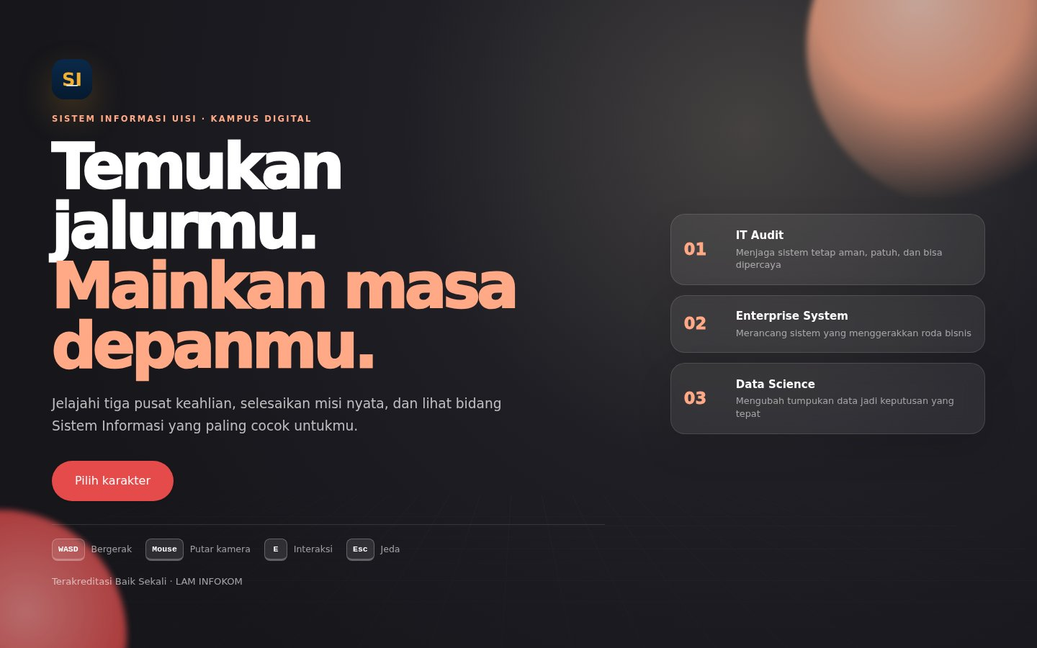
Halaman pertama langsung menampilkan ajakan utama, "Temukan jalurmu. Mainkan masa depanmu.", dengan kalimat pendek bahwa pengunjung akan menjelajahi tiga pusat keahlian dan menemukan bidang Sistem Informasi yang paling cocok. Di sisi kanan ada tiga kartu bernomor yang memperkenalkan peminatan IT Audit, Enterprise System, dan Data Science beserta satu kalimat penjelasnya.
Di bagian bawah terdapat panduan kontrol singkat (WASD untuk bergerak, mouse untuk memutar kamera, E untuk interaksi, dan Esc untuk jeda) serta informasi akreditasi prodi "Baik Sekali" dari LAM INFOKOM. Satu tombol besar Pilih karakter mengarahkan pengunjung ke langkah berikutnya, sehingga tidak ada yang bingung harus mulai dari mana.

Pilih Karakter
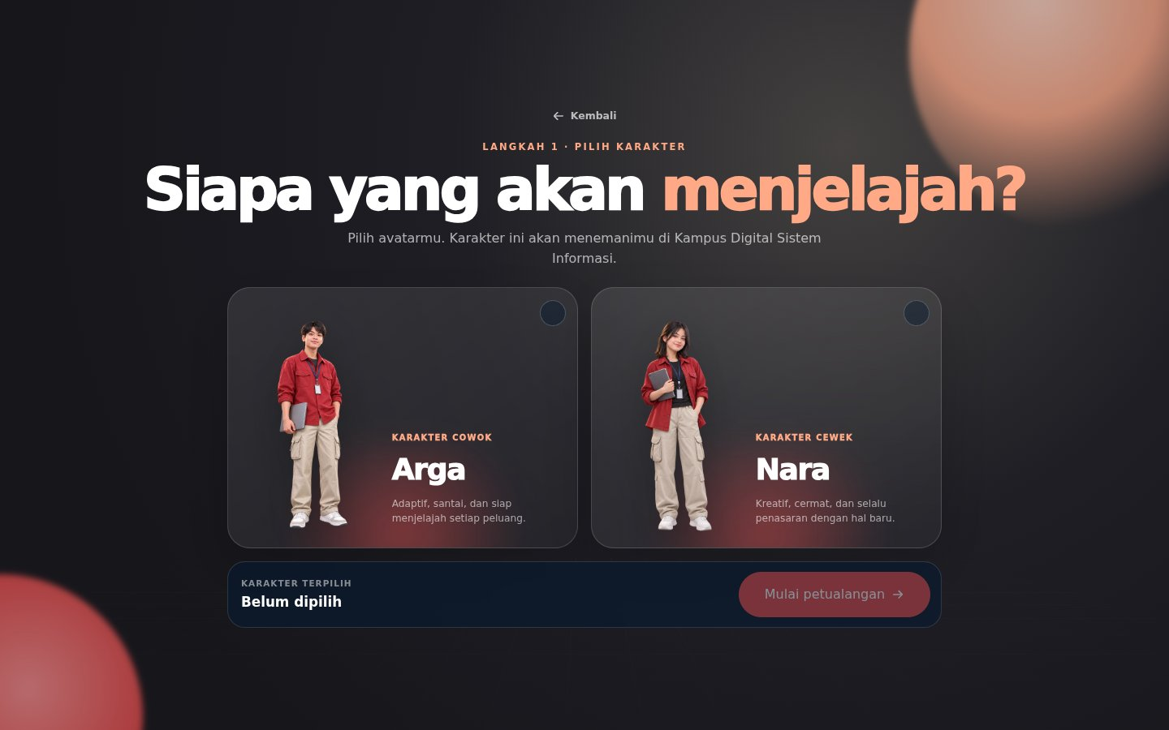
Pengunjung memilih salah satu dari dua avatar: Arga (karakter cowok, "adaptif, santai, dan siap menjelajah setiap peluang") atau Nara (karakter cewek, "kreatif, cermat, dan selalu penasaran dengan hal baru"). Keduanya memakai kemeja merah dan kartu identitas mahasiswa sehingga pengunjung langsung merasa menjadi mahasiswa Sistem Informasi UISI. Setelah memilih, nama karakter muncul di kolom "Karakter terpilih" dan tombol Mulai petualangan menjadi aktif.

Plaza Digital
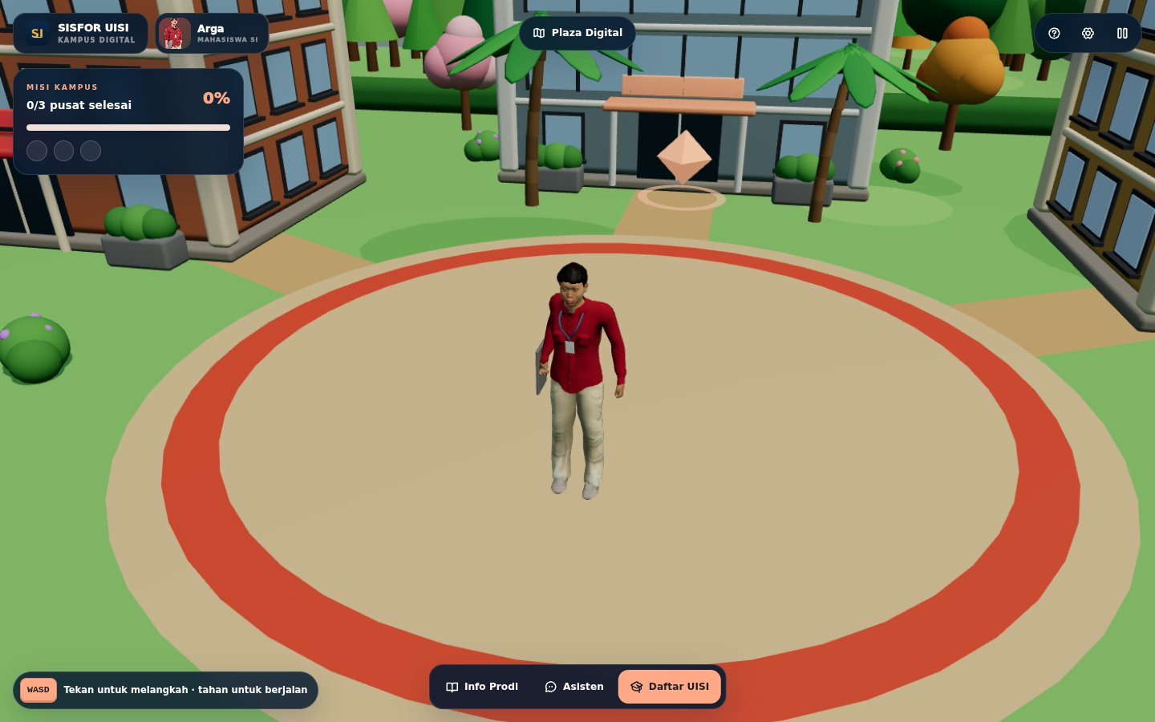
Pengunjung masuk ke kampus 3D dan berdiri di tengah Plaza Digital. Dari sini pengunjung bebas berjalan ke gedung mana pun, dan misi boleh dikerjakan dalam urutan apa saja. Layar permainan dilengkapi beberapa elemen penunjuk:
- Kartu identitas di kiri atas, berisi logo SISFOR UISI dan avatar yang dipilih, supaya pengunjung selalu tahu karakter mana yang sedang dimainkan.
- Panel Misi Kampus, yang menampilkan jumlah pusat yang sudah diselesaikan (0/3 sampai 3/3) beserta persentase dan bar progres.
- Label lokasi di tengah atas, yang berubah otomatis sesuai posisi karakter (Plaza Digital, Pusat Keamanan, Pusat Operasi, atau Laboratorium Insight).
- Tombol Bantuan, Pengaturan, dan Jeda di kanan atas, serta Info Prodi, Asisten, dan Daftar UISI di bagian bawah, yang bisa dibuka kapan saja tanpa meninggalkan kampus.

Menuju Gedung Peminatan
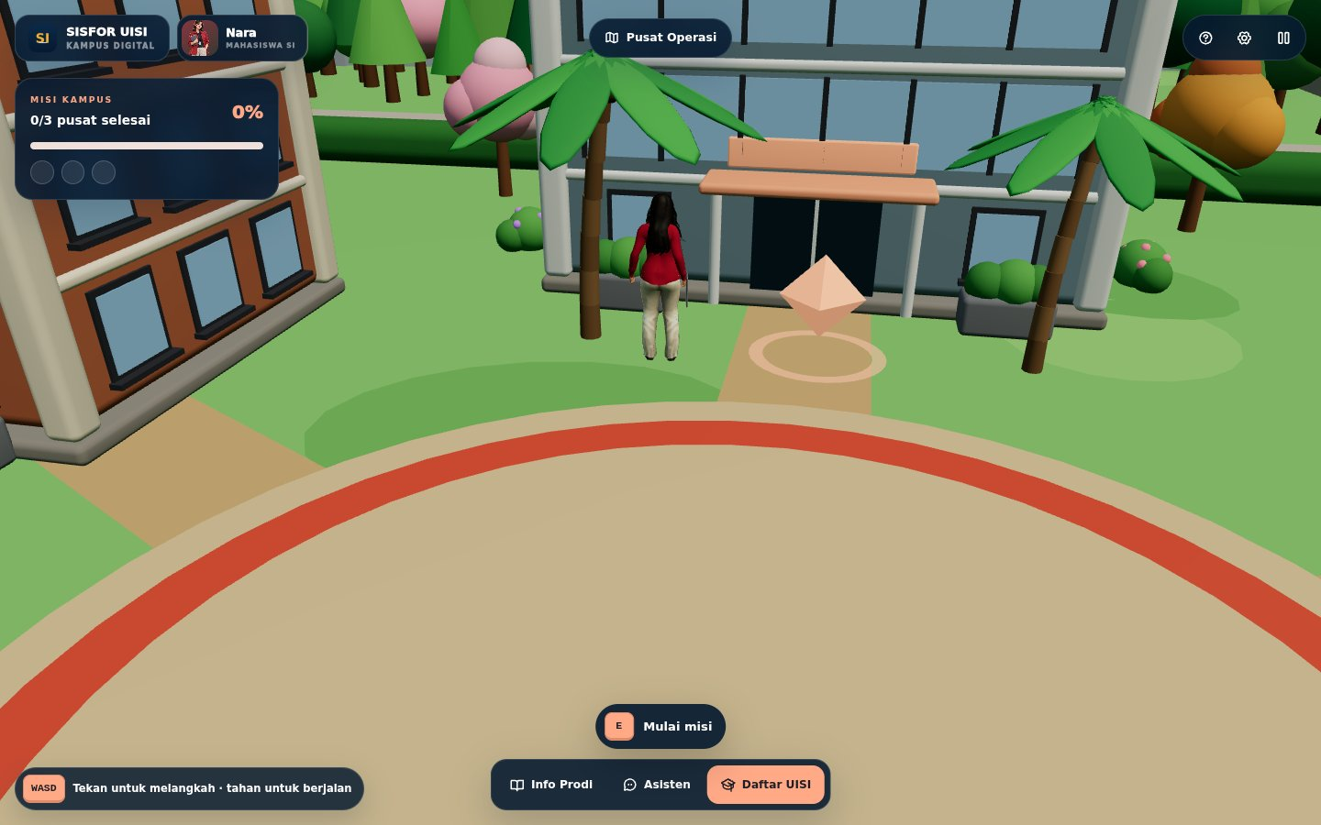
Setiap gedung ditandai kristal berwarna yang melayang di depan pintunya: merah untuk Pusat Keamanan, oranye untuk Pusat Operasi, dan hitam untuk Laboratorium Insight. Saat karakter mendekat, muncul tombol E · Mulai misi yang bisa ditekan lewat keyboard atau diketuk di layar HP. Setelah misi selesai, tombol ini berubah menjadi "Mainkan ulang misi" dan label gedung di peta diberi tanda "selesai".

Bantuan
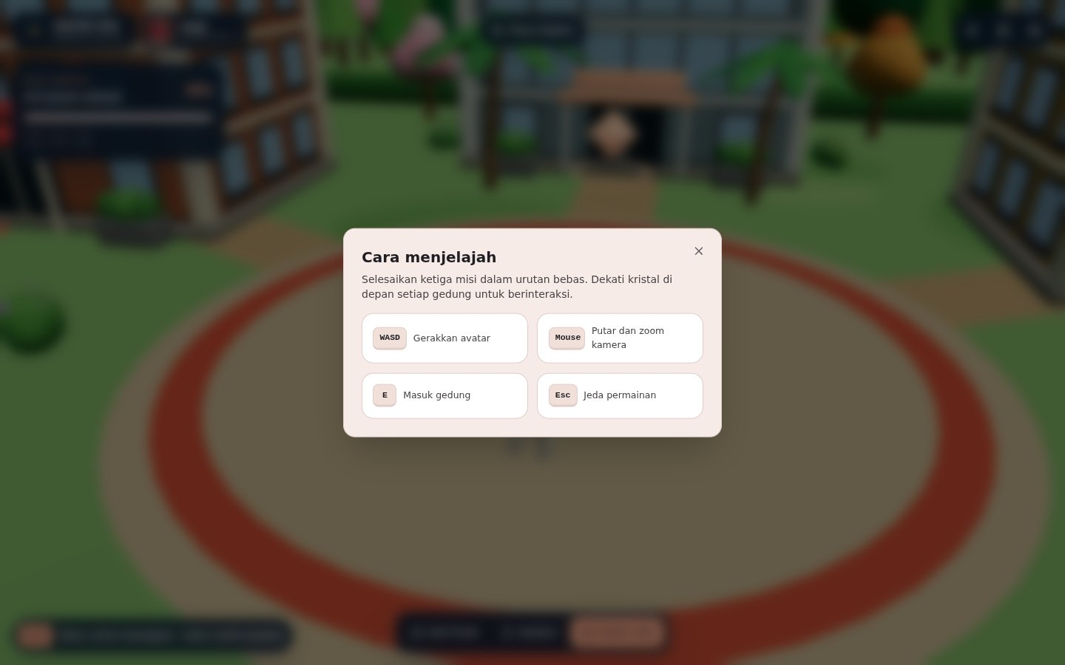
Tombol tanda tanya membuka panel Cara menjelajah. Panel ini menjelaskan bahwa ketiga misi boleh diselesaikan dalam urutan bebas, cara berinteraksi dengan kristal di depan gedung, dan ringkasan kontrol: WASD menggerakkan avatar, mouse memutar dan memperbesar kamera, E masuk gedung, dan Esc menjeda permainan.

Pengaturan
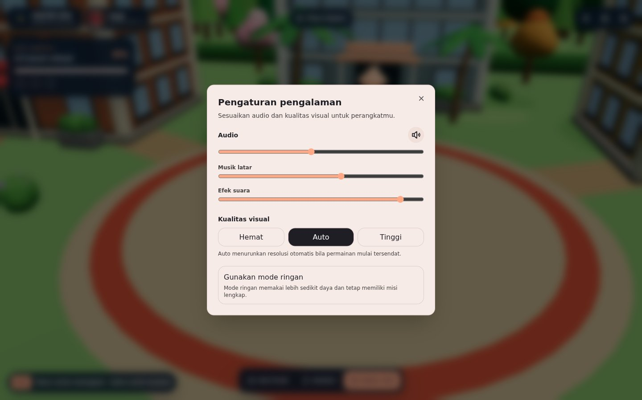
Panel Pengaturan pengalaman memungkinkan pengunjung menyesuaikan volume audio, musik latar, dan efek suara. Tersedia juga pilihan kualitas visual (Hemat, Auto, Tinggi) dan mode ringan. Mode Auto menurunkan resolusi secara otomatis bila permainan mulai tersendat, sedangkan mode ringan menghemat daya tanpa mengurangi isi misi. Fitur ini penting agar website tetap nyaman dimainkan di laptop atau HP dengan spesifikasi biasa.

Jeda
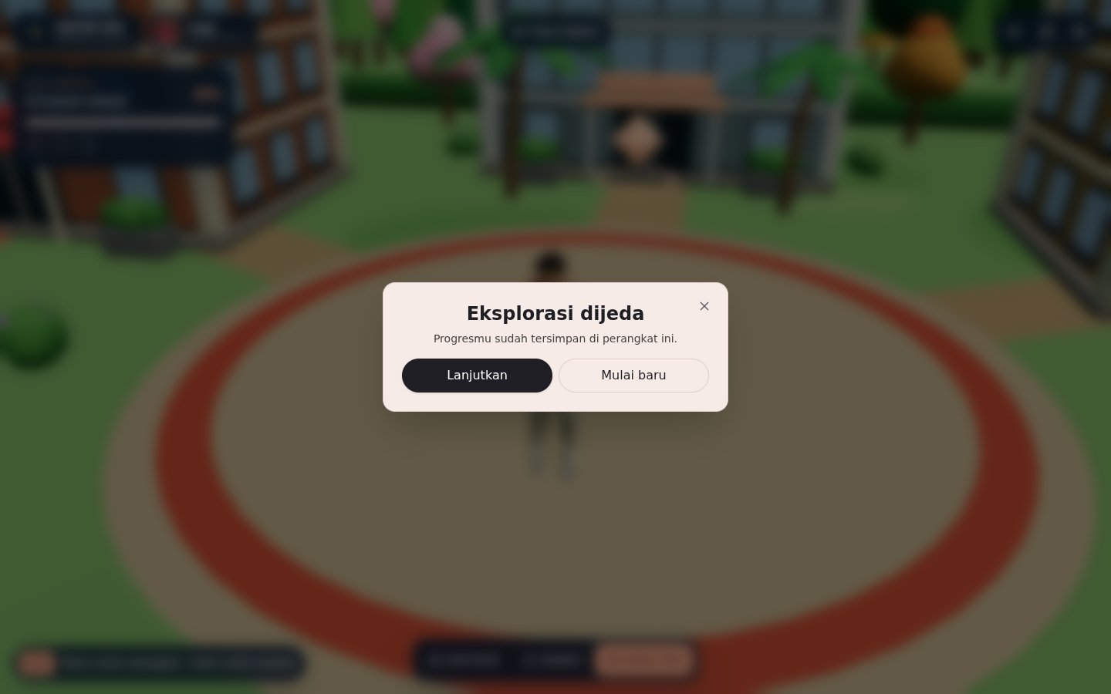
Tombol jeda menghentikan sementara eksplorasi. Progres pengunjung otomatis tersimpan di perangkat, jadi mereka bisa menutup website lalu melanjutkan di lain waktu. Dari panel ini pengunjung bisa memilih Lanjutkan atau Mulai baru untuk mengulang dari awal.

Misi 01 · IT Audit: Operasi Inspektur
Misi ini ada di gedung Pusat Keamanan (penanda kristal merah) dan memperkenalkan pekerjaan seorang auditor TI: memastikan sistem informasi aman, patuh aturan, dan bisa dipercaya. Pengunjung dibimbing oleh Bu Rina, Kepala Audit TI, yang membuka misi dengan cerita bahwa sistem data pelanggan sedang dibanjiri permintaan akses mencurigakan.
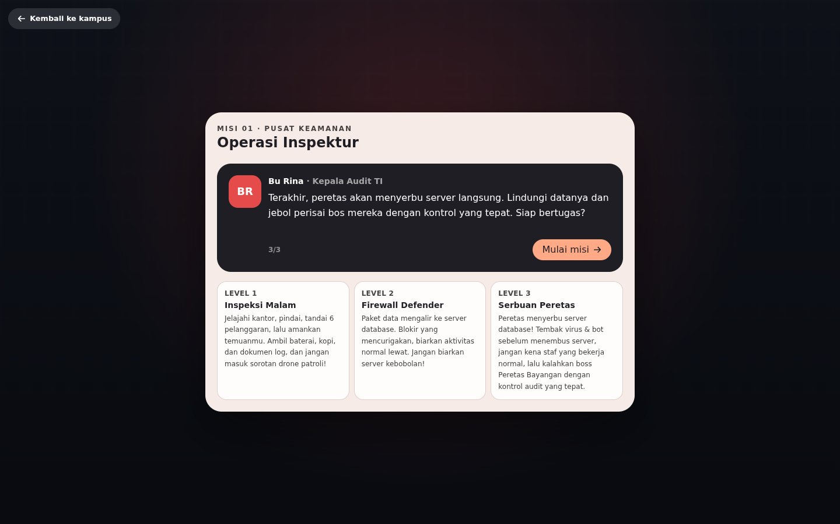
Sebelum bermain, layar briefing menampilkan dialog NPC dan ringkasan tiga level yang akan dihadapi. Setiap level juga punya panel petunjuk sendiri yang menjelaskan tujuan dan kontrol, baik untuk keyboard maupun layar sentuh HP.
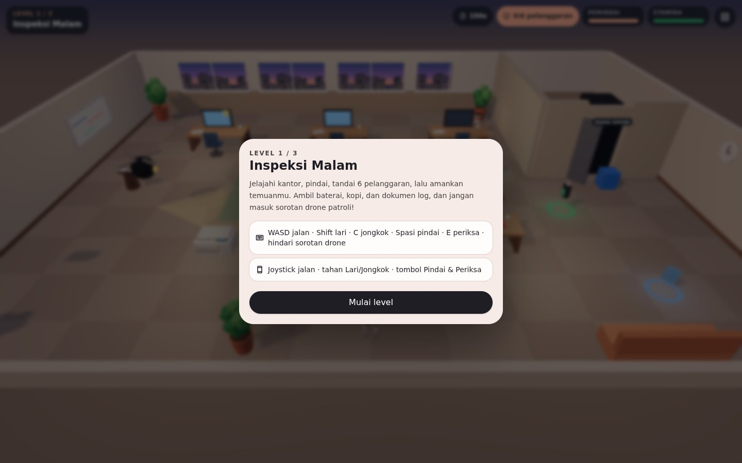

Level 1 · Inspeksi Malam
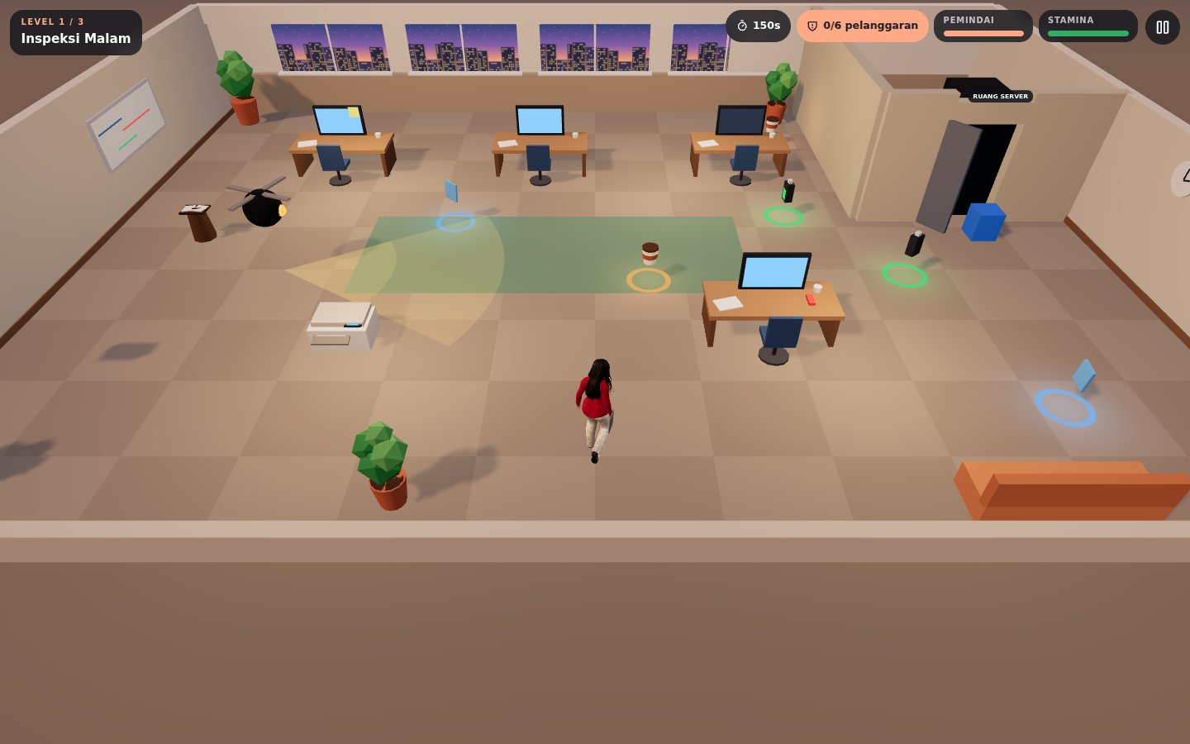
Pengunjung menyelinap ke kantor pada malam hari untuk mencari 6 pelanggaran keamanan dalam 150 detik, misalnya komputer yang dibiarkan terbuka atau dokumen sensitif yang tergeletak. Pemain memakai pemindai untuk menemukan pelanggaran, lalu memeriksa dan mengamankannya. Tantangannya, ada drone patroli dengan sorotan cahaya yang harus dihindari, serta indikator stamina dan daya pemindai yang harus dijaga dengan mengambil baterai dan kopi.
Kontrol: WASD jalan, Shift lari, C jongkok, Spasi pindai, E periksa.
Yang dipelajari: cara kerja audit lapangan, yaitu mengamati lingkungan kerja, mengenali kebiasaan yang berisiko, dan mencatat temuan sebagai bukti audit.

Level 2 · Firewall Defender
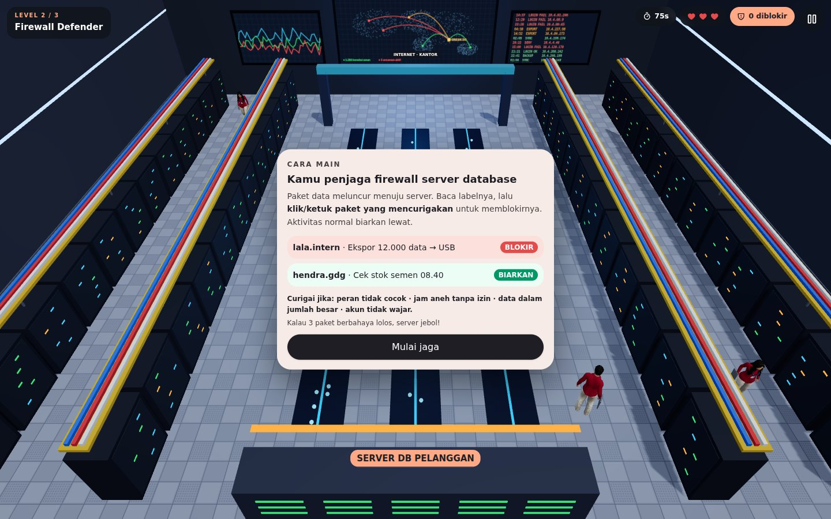
Pengunjung berperan sebagai penjaga firewall server database pelanggan. Paket data meluncur di jalur menuju server, masing-masing berlabel siapa pengirimnya dan apa yang dilakukan. Tugasnya membaca label lalu mengklik paket yang mencurigakan untuk memblokirnya, dan membiarkan aktivitas normal lewat. Contohnya, "lala.intern · Ekspor 12.000 data → USB" harus diblokir, sedangkan "hendra.gdg · Cek stok semen 08.40" dibiarkan lewat.
Panel cara main memberi petunjuk ciri aktivitas mencurigakan: peran tidak cocok, jam aneh tanpa izin, data dalam jumlah besar, atau akun yang tidak wajar. Jika tiga paket berbahaya lolos, server jebol.
Kontrol: klik atau ketuk paket untuk memblokir.
Yang dipelajari: prinsip least privilege (setiap orang hanya mendapat akses sesuai tugasnya) dan cara membaca log akses untuk menemukan penyalahgunaan.

Level 3 · Serbuan Peretas
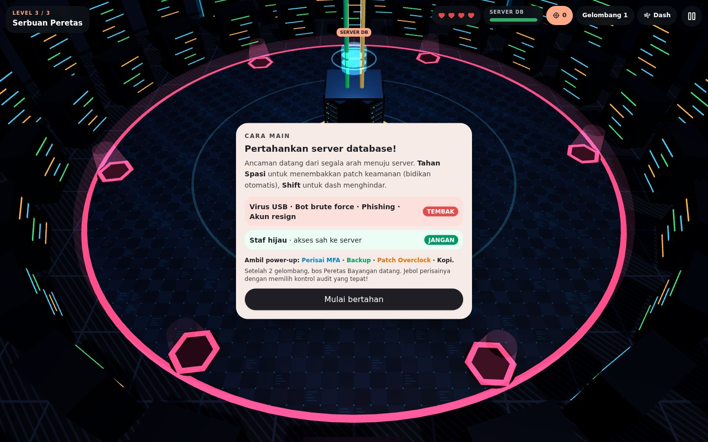
Level penutup berupa arena pertahanan. Ancaman seperti virus USB, bot brute force, phishing, dan akun karyawan yang sudah resign datang dari segala arah menuju server. Pengunjung menembakkan patch keamanan dengan bidikan otomatis, tetapi tidak boleh mengenai staf yang punya akses sah. Tersedia power-up seperti Perisai MFA, Backup, dan Patch Overclock. Setelah dua gelombang, muncul bos Peretas Bayangan yang perisainya hanya bisa dijebol dengan memilih kontrol audit yang tepat.
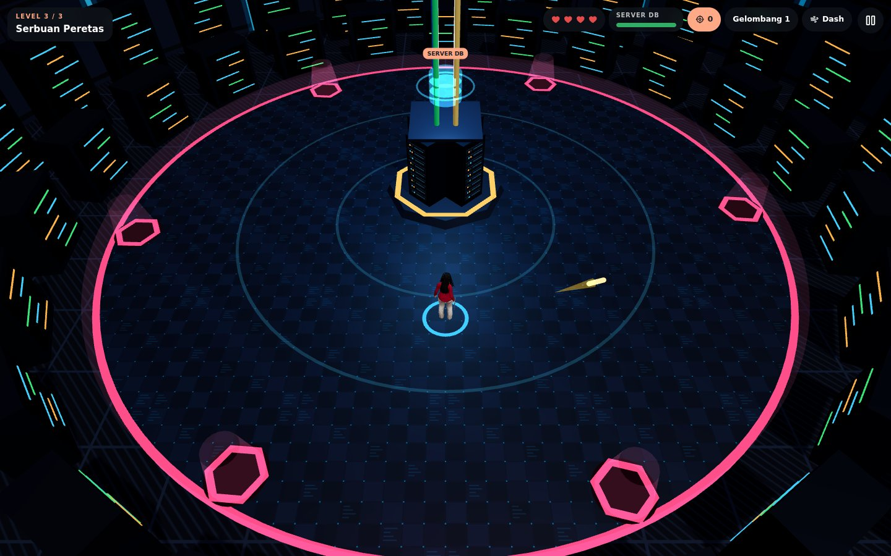
Setelah menekan "Mulai bertahan", pengunjung berdiri di tengah arena dan menjaga server database yang ada di pusat lingkaran. Bar "Server DB", jumlah nyawa, skor, dan nomor gelombang tampil di bagian atas layar.
Kontrol: WASD gerak, tahan Spasi tembak, Shift dash.
Yang dipelajari: auditor menilai tingkat risiko lalu memilih kontrol yang realistis, misalnya MFA dan backup, untuk melindungi aset informasi.
Saat misi selesai, pengunjung mendapat ringkasan pelajaran, antara lain bahwa log audit adalah "CCTV" sistem informasi, serta gambaran mata kuliah terkait seperti Tata Kelola & Manajemen Risiko TI, Audit Sistem Informasi, dan Keamanan Informasi.

Misi 02 · Enterprise System: Ekspedisi ERP
Misi ini ada di gedung Pusat Operasi (penanda kristal oranye), tepat di depan Plaza Digital. Temanya adalah sistem ERP (Enterprise Resource Planning) yang menyatukan data seluruh divisi perusahaan. Pembimbingnya Pak Dimas, Manajer Operasi, yang menyambut pengunjung sebagai "sopir andalan" truk semen yang terhubung ke sistem ERP pabrik. Latar industri semen sengaja dipilih agar dekat dengan identitas UISI dan Semen Indonesia.
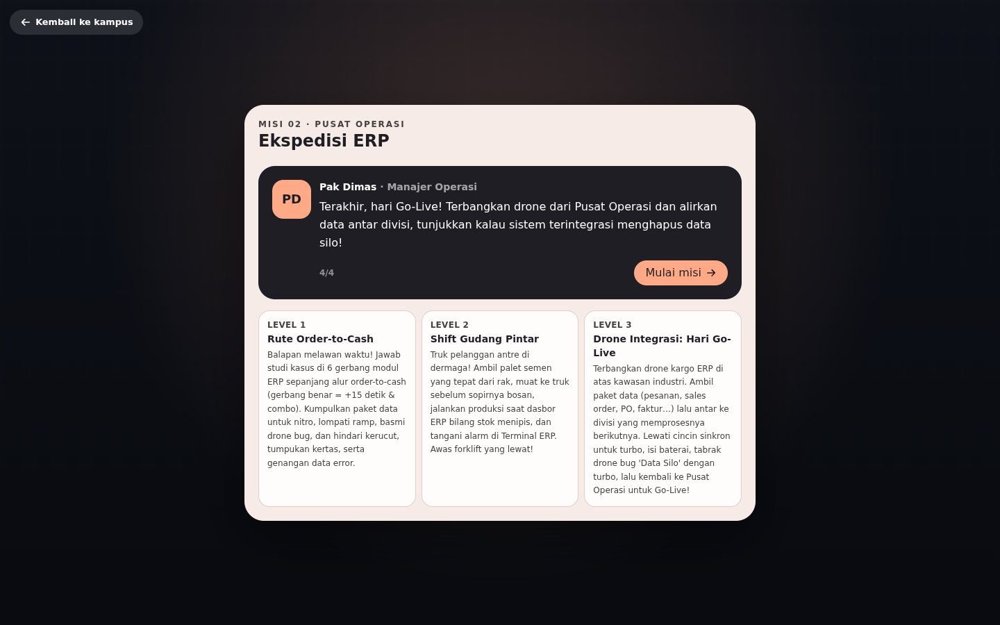

Level 1 · Rute Order-to-Cash
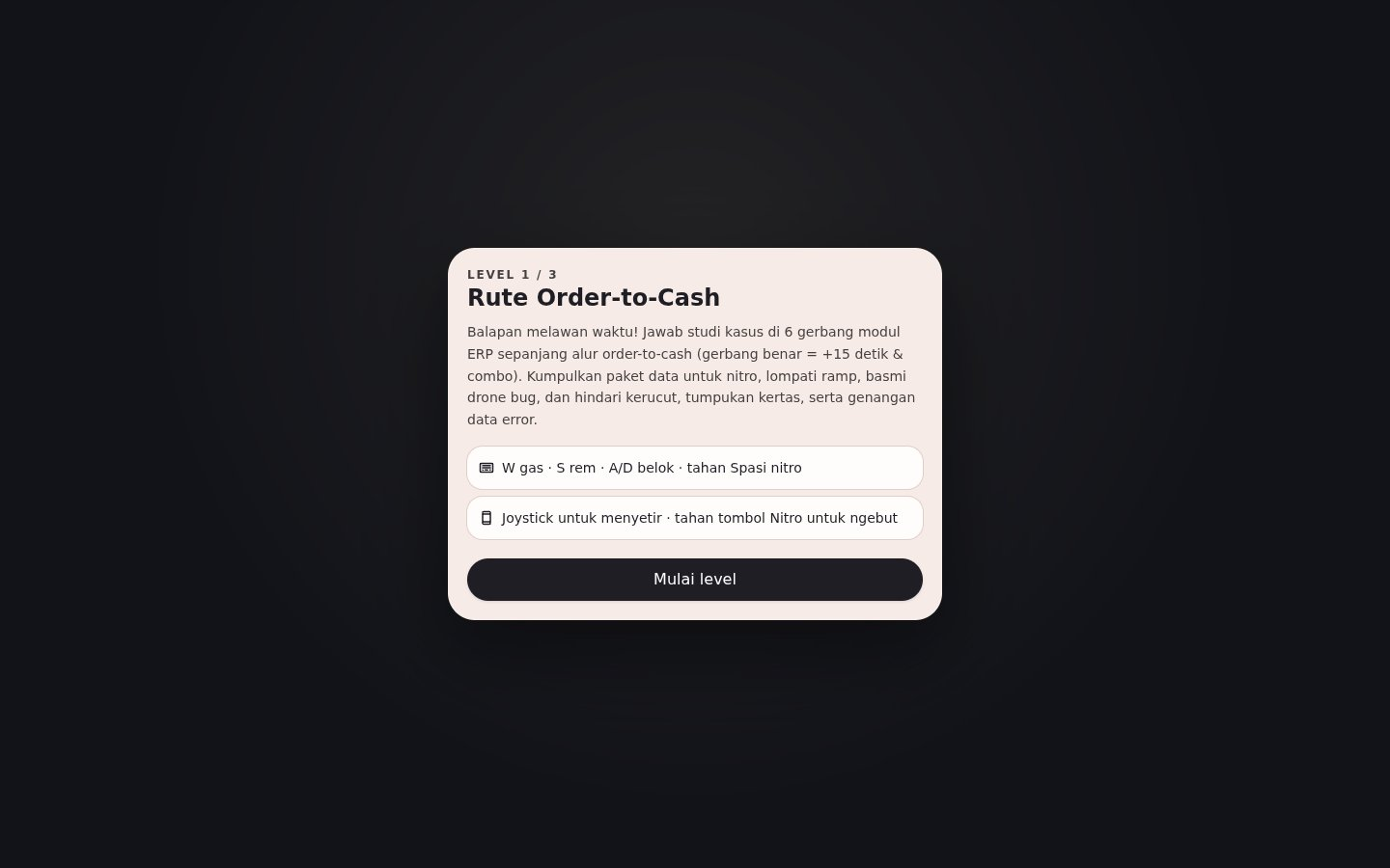
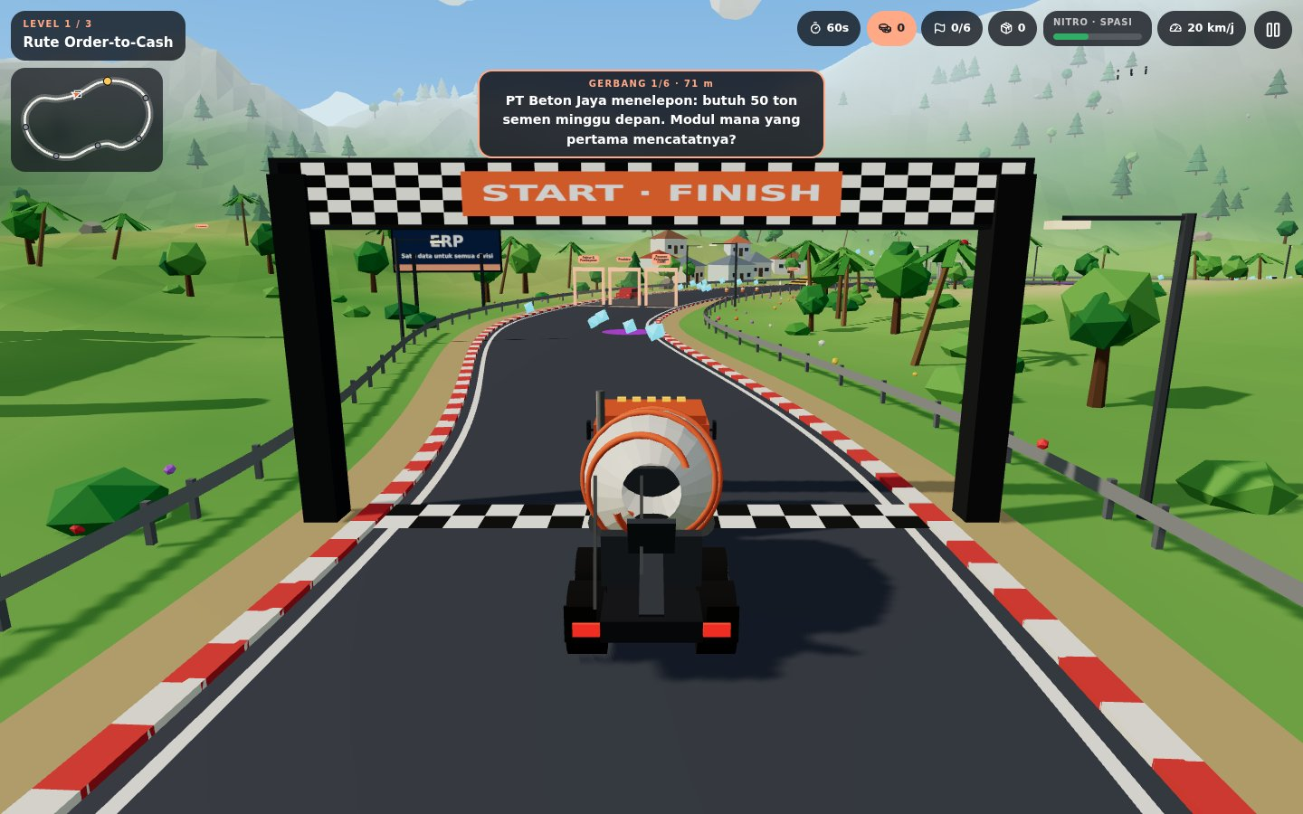
Level ini berupa balapan truk semen melawan waktu (60 detik awal). Sepanjang sirkuit ada 6 gerbang modul ERP yang mengikuti alur order-to-cash, mulai dari Pesanan Pelanggan (CRM), Produksi, sampai Faktur & Pembayaran. Di setiap gerbang muncul studi kasus, misalnya "PT Beton Jaya menelepon: butuh 50 ton semen minggu depan. Modul mana yang pertama mencatatnya?", lalu pemain mengarahkan truk ke gerbang jawaban yang benar. Jawaban benar menambah 15 detik dan combo. Di jalan ada paket data untuk nitro, ramp untuk melompat, drone bug yang bisa ditabrak, serta rintangan seperti kerucut, tumpukan kertas, dan genangan data error.
Kontrol: W gas, S rem, A/D belok, tahan Spasi untuk nitro.
Yang dipelajari: urutan proses bisnis dari pesanan masuk hingga pembayaran diterima, serta modul ERP yang menangani tiap tahapnya.

Level 2 · Shift Gudang Pintar
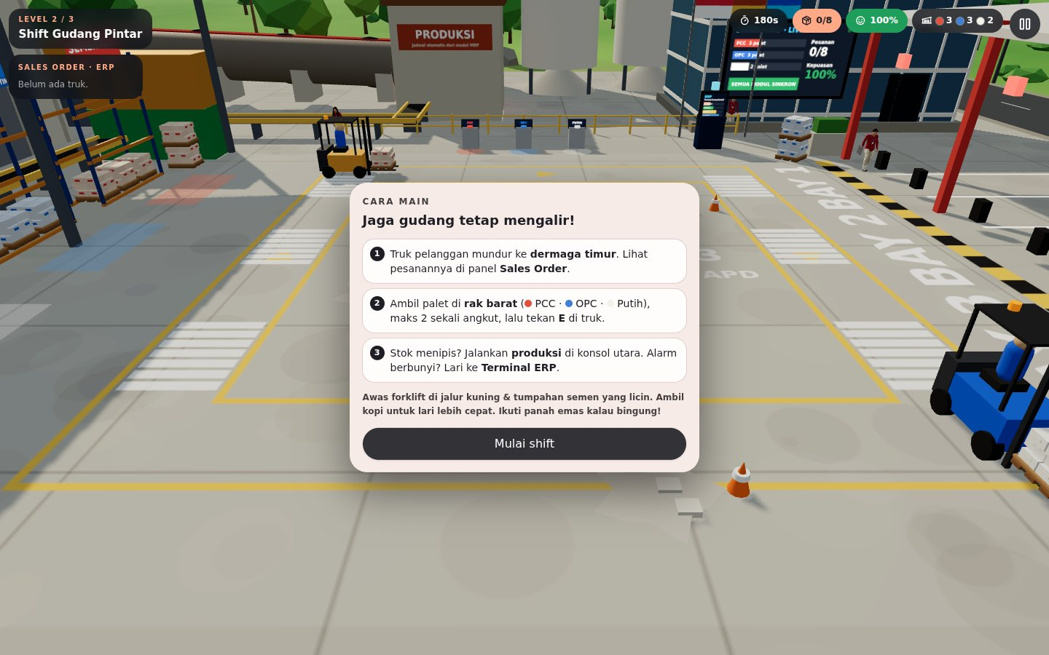
Pengunjung menjadi petugas gudang yang harus menjaga alur barang tetap lancar selama 180 detik. Truk pelanggan mundur ke dermaga, lalu pesanannya muncul di panel Sales Order. Pemain mengambil palet semen yang sesuai (PCC, OPC, atau Putih) dari rak, memuatnya ke truk sebelum kepuasan pelanggan turun, menjalankan produksi saat dasbor ERP menunjukkan stok menipis, dan menangani alarm di Terminal ERP. Forklift yang lalu-lalang dan tumpahan semen yang licin menambah keseruan.
Kontrol: WASD jalan, Shift lari, E ambil, muat, atau jalankan produksi.
Yang dipelajari: pentingnya data stok yang akurat dan real-time agar perusahaan tidak kehabisan barang maupun memboroskan persediaan.

Level 3 · Drone Integrasi: Hari Go-Live
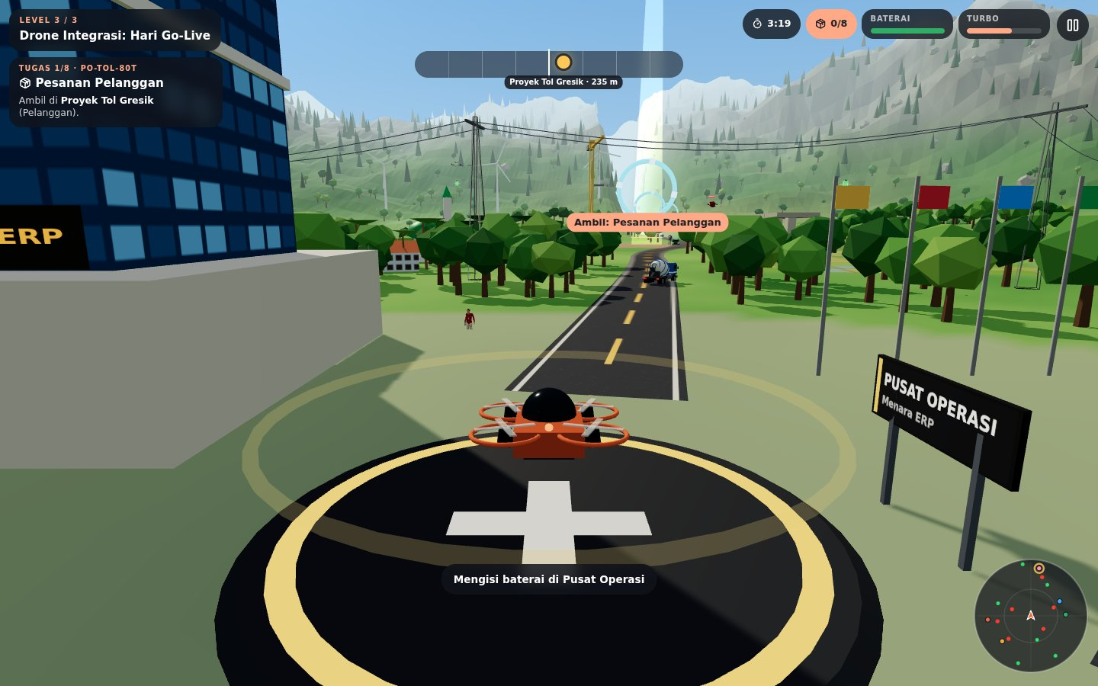
Di hari go-live sistem, pengunjung menerbangkan drone kargo di atas kawasan industri. Ada 8 tugas pengantaran dokumen data, misalnya mengambil Pesanan Pelanggan di Proyek Tol Gresik lalu mengantarnya ke divisi yang memprosesnya berikutnya (sales order, purchase order, faktur, dan seterusnya). Pemain harus menjaga baterai, melewati cincin sinkron untuk turbo, dan menabrak drone bug bernama "Data Silo" sebelum kembali ke Pusat Operasi.
Kontrol: W/S maju-mundur, A/D belok, Spasi naik, C turun, Shift turbo, E ambil atau antar.
Yang dipelajari: sistem yang terintegrasi menghapus "data silo", sehingga data cukup dicatat sekali lalu dipakai bersama oleh semua divisi dan laporan manajemen tersusun otomatis.
Mata kuliah yang terkait dengan misi ini antara lain Perencanaan Sumber Daya Perusahaan (ERP), Analisis & Perancangan Proses Bisnis, Manajemen Rantai Pasok Digital, serta Integrasi & Interoperabilitas Sistem.

Misi 03 · Data Science: Detektif Data
Misi ini ada di gedung Laboratorium Insight (penanda kristal hitam) di sisi kanan plaza. Pengunjung dibimbing oleh Kak Salsa, seorang Data Analyst, untuk mengikuti alur kerja data dari awal sampai akhir: membersihkan data mentah, menyajikannya dalam grafik yang tepat, lalu memakainya untuk membuat prediksi dan keputusan.
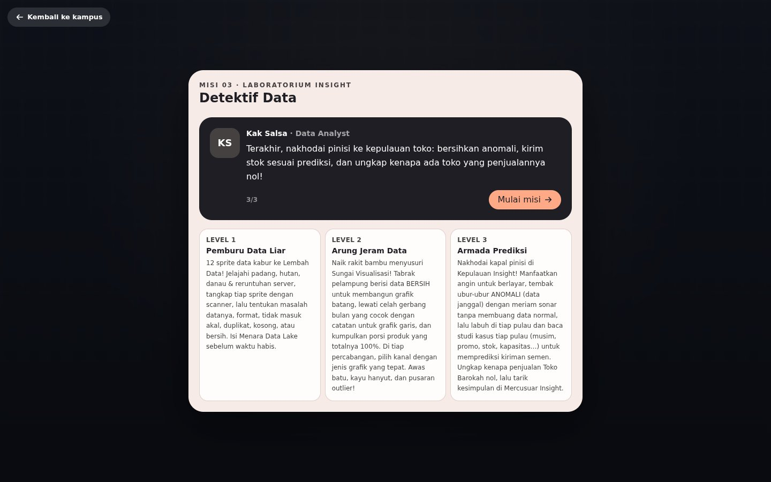

Level 1 · Pemburu Data Liar
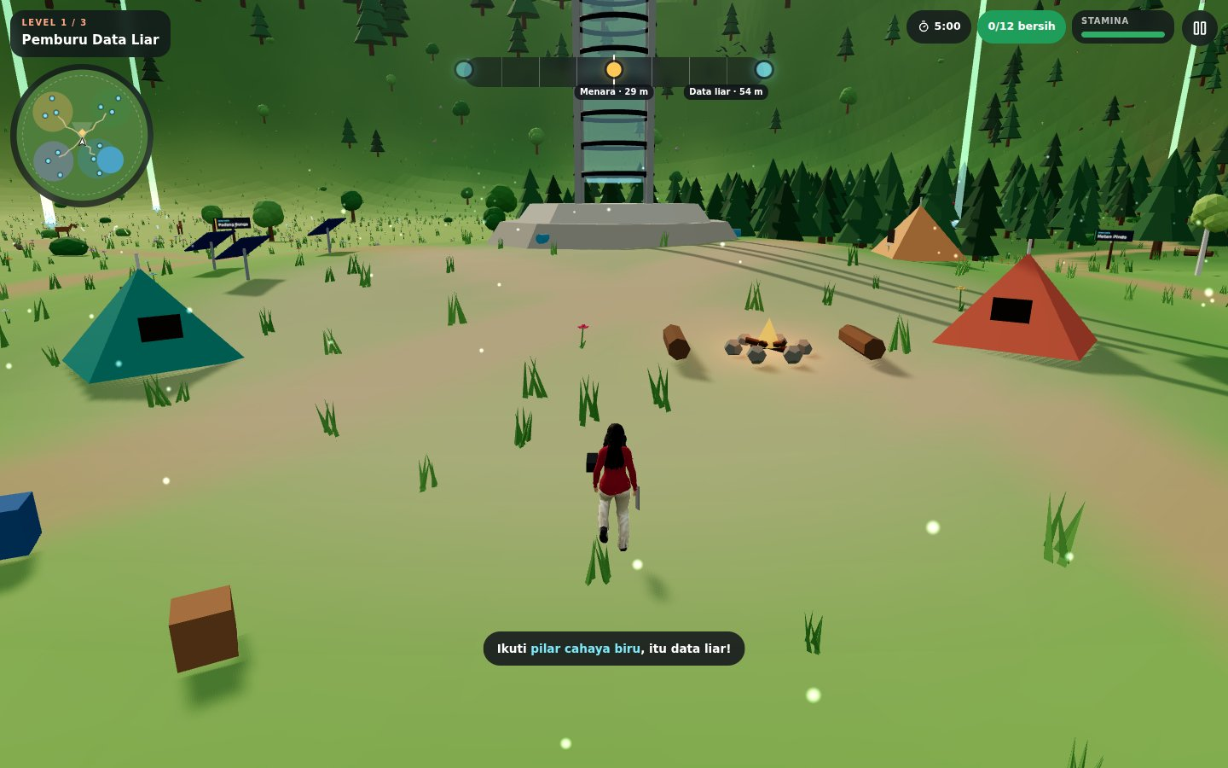
Sebanyak 12 sprite data kabur ke Lembah Data. Pengunjung menjelajahi padang, hutan, danau, dan reruntuhan server dalam waktu 5 menit, mengikuti pilar cahaya biru yang menandai lokasi data liar. Setiap sprite ditangkap dengan scanner, lalu pemain menentukan masalah datanya: format salah, nilai tidak masuk akal, duplikat, kosong, atau sudah bersih. Data yang sudah diperiksa dikumpulkan ke Menara Data Lake. Peta mini dan kompas di atas layar membantu pemain menemukan arah.
Kontrol: WASD jalan, Shift lari, tahan E atau Spasi untuk scan, tombol 1 sampai 5 untuk memilih jenis masalah.
Yang dipelajari: data cleaning adalah langkah pertama dalam analisis. Data yang formatnya kacau, tidak valid, dobel, atau kosong harus dirapikan dulu sebelum dipakai.

Level 2 · Arung Jeram Data
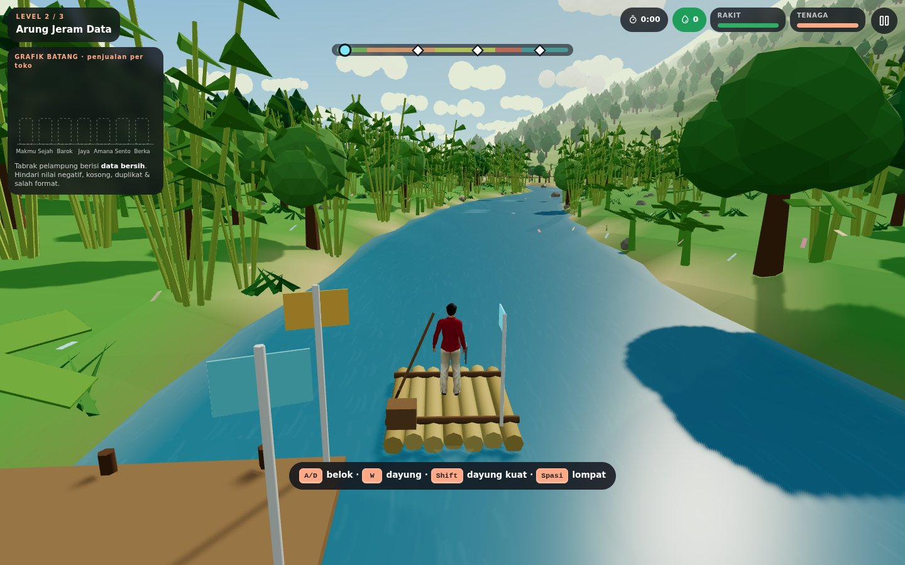
Pengunjung naik rakit bambu menyusuri Sungai Visualisasi. Di pojok kiri layar ada grafik batang penjualan per toko (Makmur, Sejahtera, Barokah, Jaya, Amanah, Sentosa, Berkah) yang terisi setiap kali rakit menabrak pelampung berisi data bersih. Pemain harus menghindari pelampung berisi nilai negatif, kosong, duplikat, atau salah format. Selanjutnya pemain melewati gerbang bulan untuk membentuk grafik garis dan mengumpulkan porsi produk yang totalnya 100% untuk grafik lingkaran. Di setiap percabangan sungai, pemain memilih kanal dengan jenis grafik yang tepat, sambil menghindari batu, kayu hanyut, dan pusaran outlier.
Kontrol: A/D belok, W dayung, S tahan, Shift dayung kuat, Spasi lompat.
Yang dipelajari: memilih visualisasi yang sesuai. Grafik batang dipakai untuk membandingkan, grafik garis untuk tren waktu, dan grafik lingkaran untuk komposisi.

Level 3 · Armada Prediksi
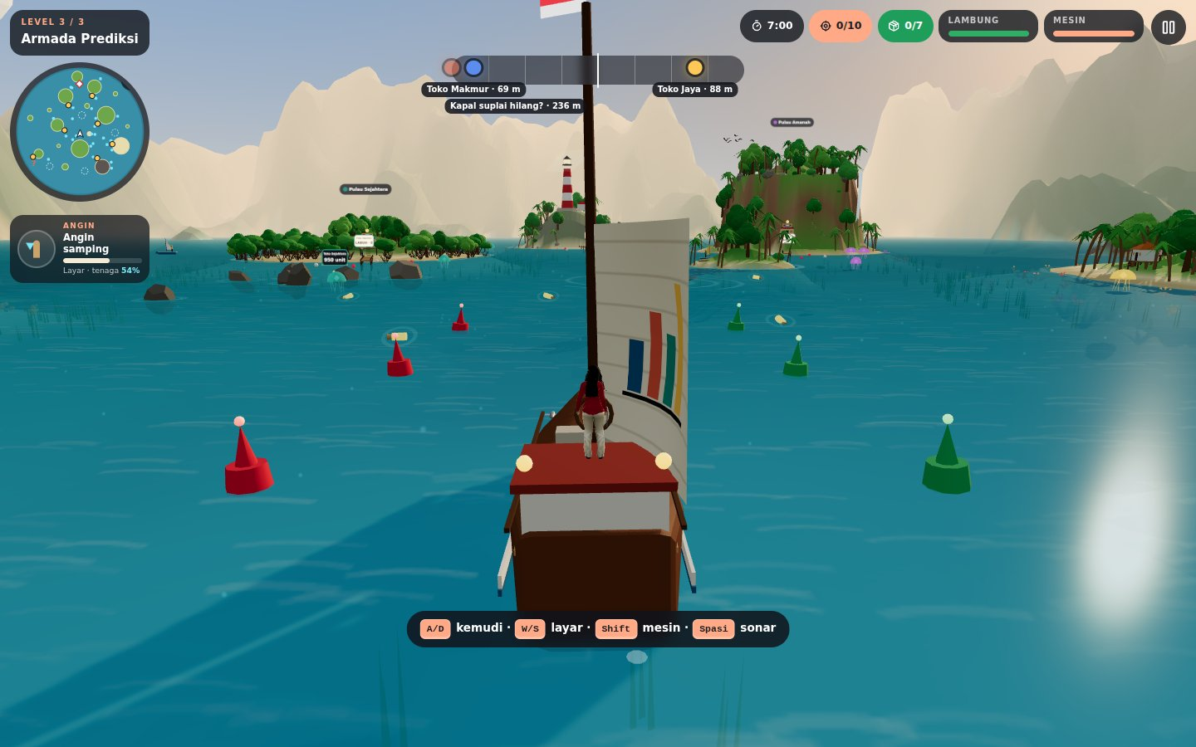
Level terakhir mengajak pengunjung menakhodai kapal pinisi di Kepulauan Insight, sekaligus mengangkat budaya maritim Indonesia. Pemain memanfaatkan arah angin untuk berlayar, menembak ubur-ubur ANOMALI (data janggal) dengan meriam sonar tanpa membuang data normal, lalu berlabuh di setiap pulau toko. Di tiap pulau ada studi kasus, misalnya soal musim, promo, stok, dan kapasitas, yang dipakai untuk memprediksi jumlah kiriman semen. Di akhir perjalanan pemain harus mengungkap kenapa penjualan Toko Barokah nol, lalu menarik kesimpulan di Mercusuar Insight.
Kontrol: A/D kemudi, W/S naik-turun layar, Shift mesin, Spasi meriam sonar, E labuh.
Yang dipelajari: analisis data yang baik berujung pada tindakan nyata. Mendeteksi anomali dan membaca konteks bisnis membantu membuat prediksi yang masuk akal.
Mata kuliah yang terkait dengan misi ini antara lain Penambangan Data (Data Mining), Statistika & Analitik Bisnis, Visualisasi Data, Pembelajaran Mesin, serta Big Data & Business Intelligence.

Hasil Misi dan Rekomendasi Jalur
Setiap kali satu misi selesai, pengunjung melihat layar Misi Selesai. Setelah ketiga misi selesai, website memberi rekomendasi peminatan yang paling cocok. Inilah inti konsep "Pilih Jalurmu": pengunjung tidak hanya bermain, tetapi pulang dengan gambaran jelas tentang bidang yang sesuai dengan minatnya.

Layar Misi Selesai
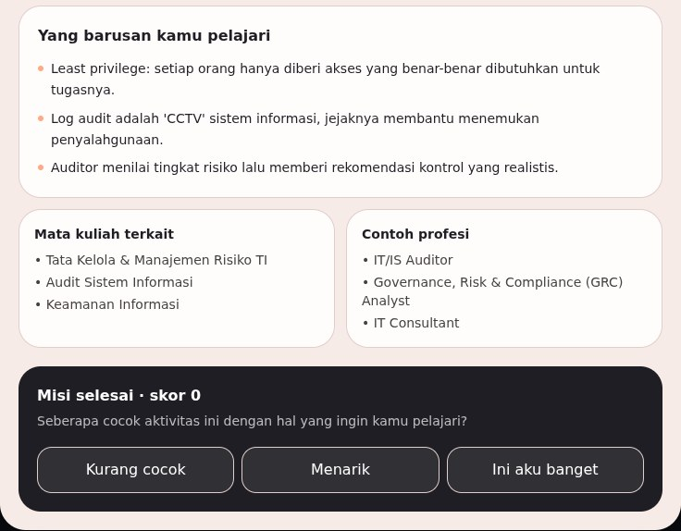
Layar ini menampilkan skor tiap level, lalu merangkum tiga hal: yang barusan dipelajari, mata kuliah terkait, dan contoh profesi. Contohnya, setelah misi IT Audit, pengunjung membaca bahwa log audit adalah "CCTV" sistem informasi, lalu melihat mata kuliah Audit Sistem Informasi serta profesi IT/IS Auditor dan GRC Analyst. Di bagian bawah, pengunjung diminta menilai seberapa cocok aktivitas tadi dengan minatnya: Kurang cocok, Menarik, atau Ini aku banget. Penilaian ini ikut menentukan rekomendasi akhir.

Hasil Eksplorasi: Jalurmu
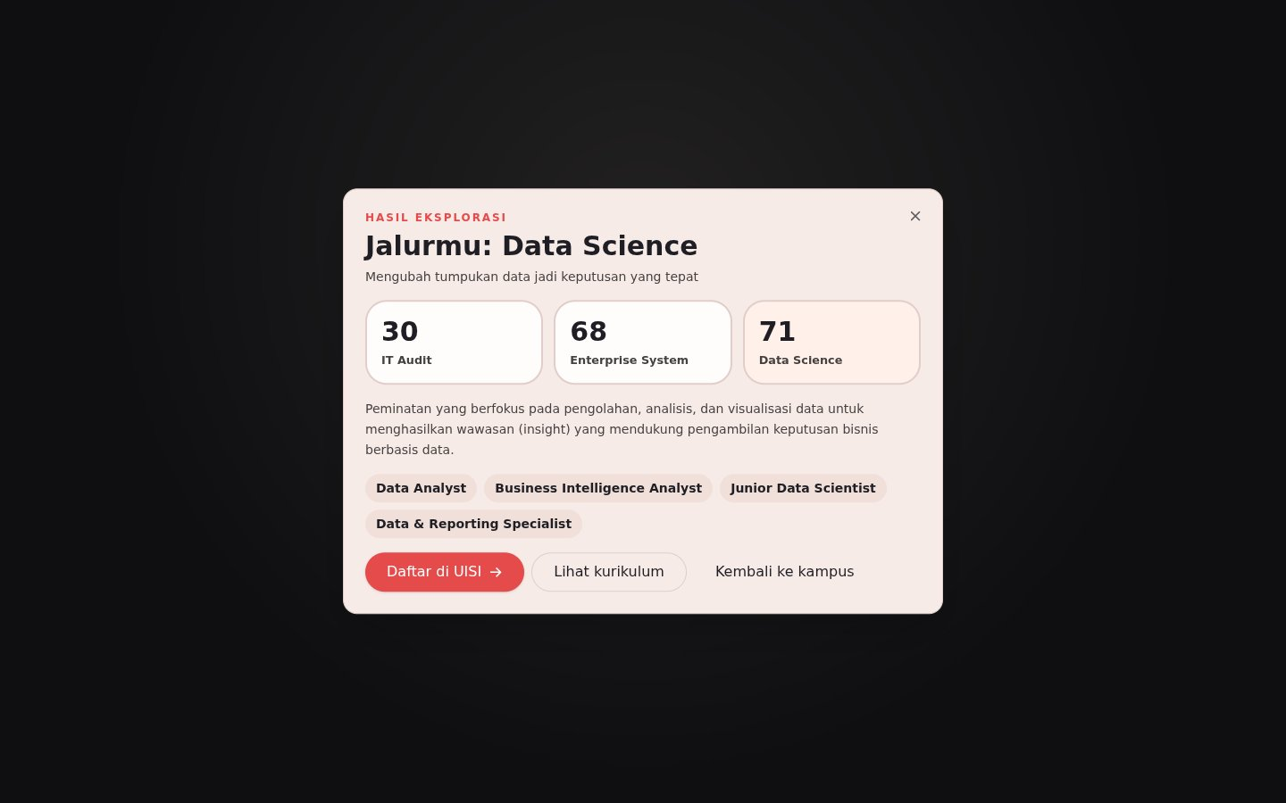
Setelah progres mencapai 3/3, muncul panel Hasil Eksplorasi yang menampilkan skor kecocokan untuk ketiga peminatan dan menyorot peminatan dengan skor tertinggi, misalnya "Jalurmu: Data Science". Skor dihitung dari performa bermain (70%) ditambah bobot dari penilaian minat pengunjung. Panel ini juga berisi penjelasan singkat peminatan dan daftar profesi yang bisa dituju. Dari sini ada tiga pilihan: Daftar di UISI yang langsung membuka situs PMB UISI (pmb.uisi.ac.id), Lihat kurikulum, atau Kembali ke kampus untuk memainkan ulang misi. Angka pada gambar di atas hanyalah contoh; hasil setiap pengunjung berbeda sesuai permainan dan jawabannya.

Fitur Pendukung
Selain misi, website menyediakan beberapa fitur informasi yang bisa dibuka kapan saja dari tombol di bagian bawah layar.

Info Prodi
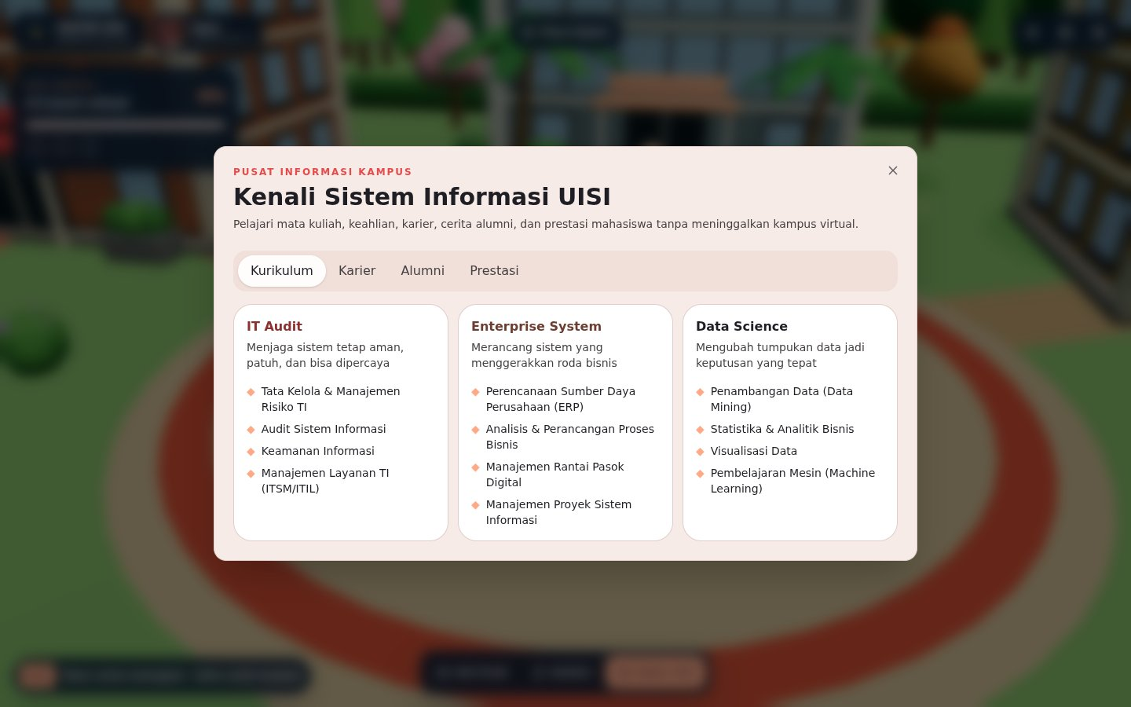
Panel Kenali Sistem Informasi UISI adalah pusat informasi prodi yang terdiri dari empat tab. Tab Kurikulum menampilkan mata kuliah inti untuk tiap peminatan, misalnya Audit Sistem Informasi untuk IT Audit, ERP untuk Enterprise System, dan Data Mining untuk Data Science.
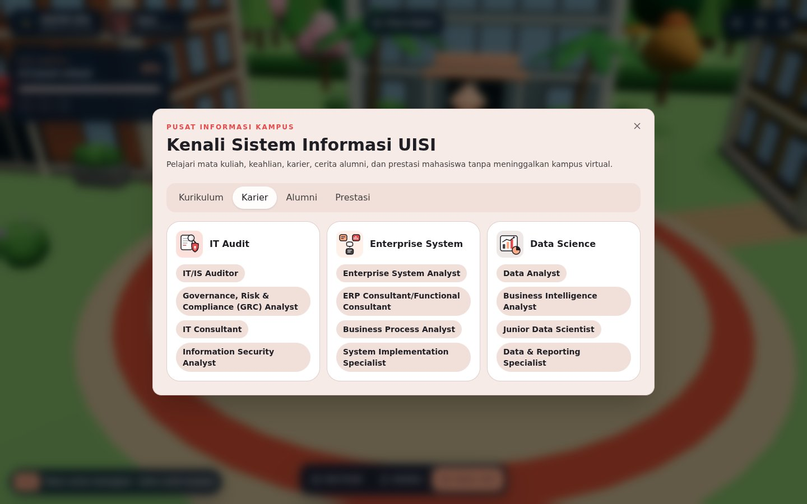
Tab Karier menjabarkan prospek kerja, seperti IT/IS Auditor dan Information Security Analyst (IT Audit), ERP Consultant dan Business Process Analyst (Enterprise System), serta Data Analyst dan Business Intelligence Analyst (Data Science). Dua tab lainnya, Alumni dan Prestasi, disiapkan untuk menampilkan cerita lulusan dan capaian mahasiswa Sistem Informasi UISI.

Asisten Kampus
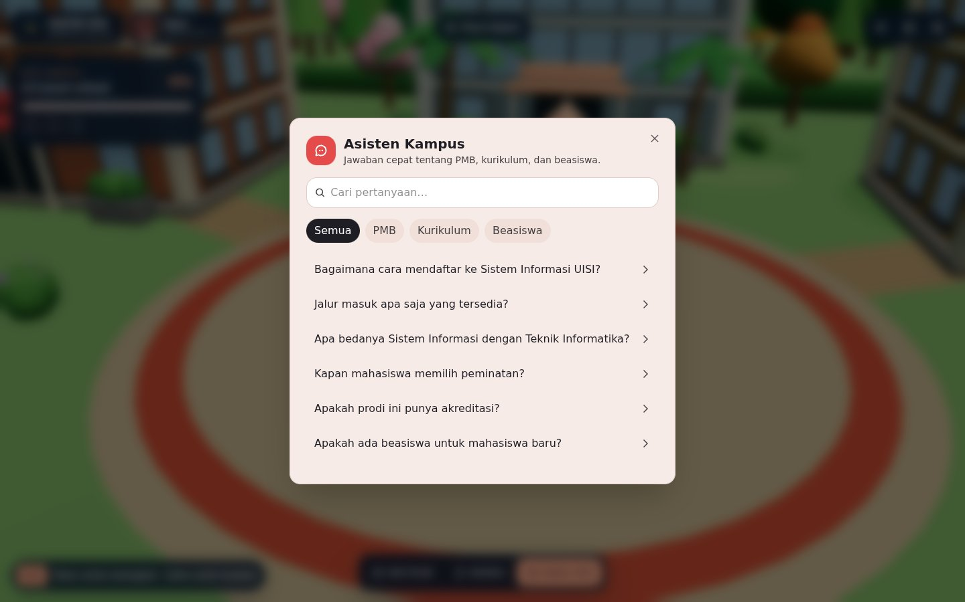
Asisten Kampus adalah fitur tanya-jawab (FAQ) untuk pertanyaan yang paling sering diajukan calon mahasiswa. Pengunjung bisa mengetik kata kunci di kolom pencarian atau menyaring pertanyaan berdasarkan kategori PMB, Kurikulum, dan Beasiswa. Topiknya meliputi cara mendaftar, jalur masuk, waktu memilih peminatan, akreditasi, beasiswa, dan apakah lulusan SMK boleh mendaftar.
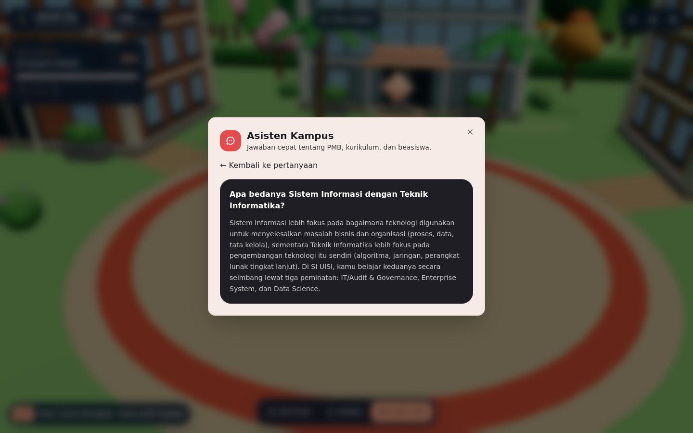
Saat sebuah pertanyaan diklik, jawabannya langsung muncul dalam bahasa yang mudah dipahami. Contohnya, untuk pertanyaan tentang perbedaan Sistem Informasi dan Teknik Informatika, asisten menjelaskan bahwa SI berfokus pada pemanfaatan teknologi untuk menyelesaikan masalah bisnis dan organisasi, sedangkan TI berfokus pada pengembangan teknologinya.

Daftar UISI
Tombol Daftar UISI berwarna oranye selalu tersedia di bagian bawah layar. Tombol ini membuka situs Penerimaan Mahasiswa Baru UISI (pmb.uisi.ac.id) di tab baru, sehingga pengunjung yang sudah tertarik bisa langsung mendaftar tanpa mencari tautan sendiri.

Tampilan di HP dan PWA
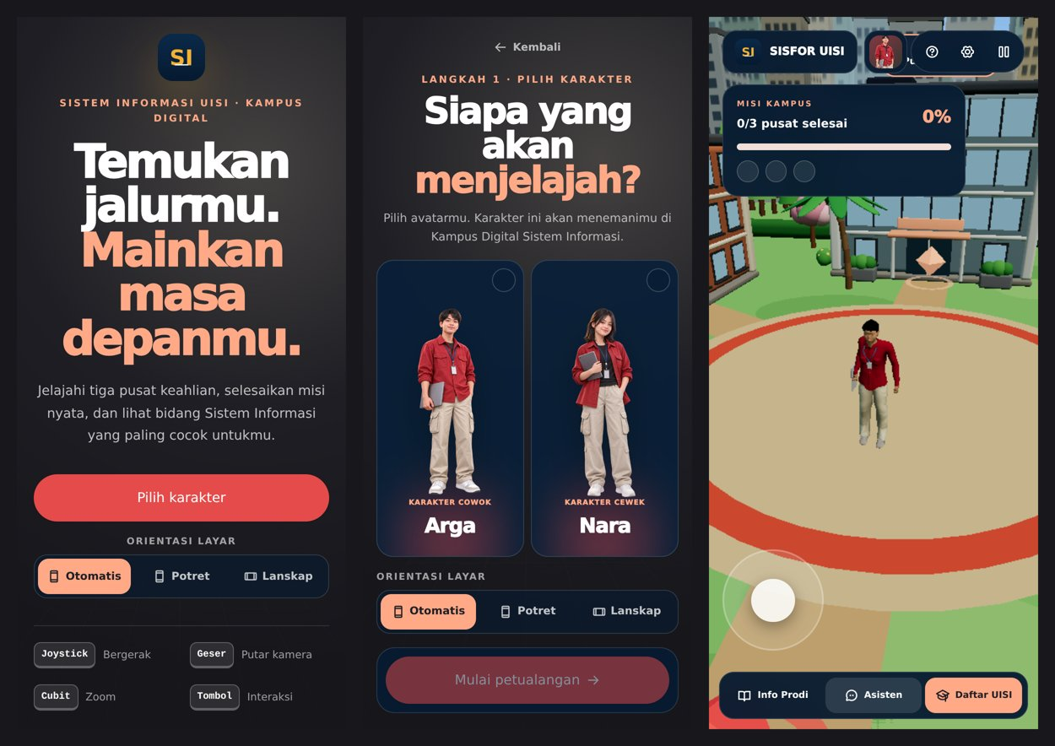
Website dirancang responsif sehingga nyaman dibuka di HP. Di layar sentuh, kontrol keyboard diganti joystick virtual untuk bergerak, geser untuk memutar kamera, cubit untuk zoom, dan tombol di layar untuk berinteraksi. Pengunjung juga bisa memilih orientasi layar (Otomatis, Potret, atau Lanskap). Karena dibuat sebagai Progressive Web App (PWA), website ini bisa dipasang di layar utama HP seperti aplikasi biasa dan memiliki halaman cadangan saat koneksi terputus.

Teknologi yang Digunakan
Website dibangun dengan teknologi web modern agar ringan, cepat, dan bisa berjalan langsung di browser tanpa aplikasi tambahan.
Komponen | Teknologi | Fungsi
Kerangka aplikasi | Next.js 16 + TypeScript | Struktur halaman dan logika aplikasi
Dunia 3D | Three.js, React Three Fiber, Drei | Kampus 3D, karakter, dan mini game
Tampilan | Tailwind CSS v4, komponen bergaya shadcn/ui | Antarmuka yang rapi dan responsif
Animasi | GSAP | Transisi halaman dan efek gerak
Data | Supabase (opsional) | Penyimpanan konten kuis, FAQ, dan info prodi
Aplikasi HP | Progressive Web App (PWA) | Bisa dipasang di layar utama HP
Hosting | Vercel | Website online di promosi-prodi.vercel.app

Manfaat dan Penutup
Bagi calon mahasiswa, website ini memberi gambaran nyata tentang tiga peminatan Sistem Informasi sebelum mereka memilih jurusan. Mereka tidak hanya membaca nama mata kuliah, tetapi ikut merasakan tugas seorang auditor TI, konsultan ERP, dan data analyst dalam bentuk permainan yang singkat dan seru.
Bagi program studi, website ini menjadi media promosi yang bisa dibagikan lewat satu link, dipakai saat pameran pendidikan atau kunjungan sekolah, dan dibuka di HP maupun laptop. Informasi prodi, jawaban pertanyaan umum PMB, dan jalan pintas ke pendaftaran sudah terkumpul di satu tempat.
Kami berharap SISFOR UISI: Pilih Jalurmu dapat membantu lebih banyak siswa mengenal dan tertarik bergabung dengan Sistem Informasi UISI. Silakan coba langsung di https://promosi-prodi.vercel.app/.
Tim penyusun: Muhammad Hilal Lazuardi Toha dan Fanny Risma Aulisari

